Опыт «Формирование здорового образа жизни членов коллектива»
Информационная карта

1. Муниципальное общеобразовательное учреждение «Средняя общеобразовательная школа №13 г. Пугачева Саратовской области»

2. 413720 Саратовская область, город Пугачев, ул.Топорковская, д.99

3. Адрес электронной почты: pugachevsosh13@mail.ru

4. Ф.И.О. директора образовательной организации- Устинова Валентина Навиулловна

5. Председатель первичной профсоюзной организации - Королёв Валерий Васильевич

В образовательном учреждении - 57 работников.
Педагогических работников - 44человека
Состоят в профсоюзе - 55 человека ( из них 44чел. - педагоги)
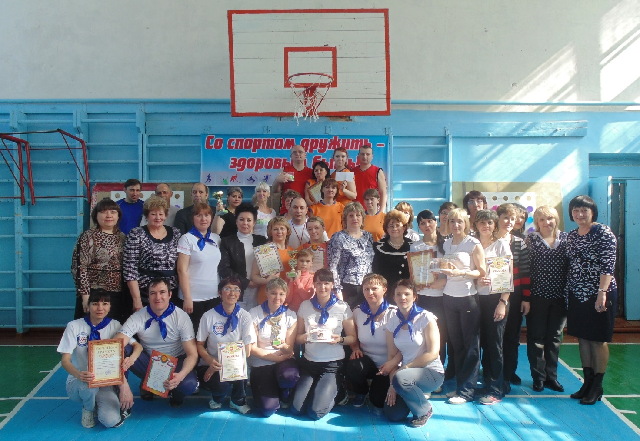

В единстве - сила
Если вдруг появятся проблемы
И сомнений давит тяжкий груз-
В справедливость веры не теряйте
Обращайтесь смело в ПРОФСОЮЗ!
Говорят, всё новое – это хорошо забытое старое. И если слово «профсоюз» вам кажется «словом из прошлого», значит, вы отстали от времени. Потому что ни одна общественная организация не защищает сейчас наши права лучше этого объединения. Что мы ждём от государства сегодня? Социальной защиты и гарантии. Однако с такой задачей власть справляется не всегда. И тогда за дело берутся профессиональные союзы, один из самых больших – Профсоюз работников народного образования и науки Российской Федерации. Без этой организации трудно представить сейчас жизнь современной школы. Да, сегодня быть членом профсоюза для учителя – необходимо и выгодно, потому что это надёжная социальная защита и крепкий правовой тыл. На сегодняшний день качественные показатели по мотивации профсоюзного членства достигли более высокой планки. Это стало возможным благодаря целенаправленной деятельности профорганизаций, созданию команды единомышленников, повышению правовой грамотности членов профсоюза.
Много сил, души и энергии мы вкладываем в организацию корпоративных праздников, стараемся проводить эти торжества таким образом, чтобы «зажечь» каждого, чтобы никто не остался равнодушным, уходя с праздника, чтобы у каждого стало светлее на душе, а самое главное, чтобы праздник запомнился надолго.
Особое внимание уделяем работе, проводимой по формированию здорового образа жизни у всех работников нашего учебного заведения. Организовываем спортивные мероприятия на школьном уровне, так и районном, направленных на оздоровление членов профсоюза и членов их семей. Мы уверены, здоровье коллектива – это мощный потенциал в развитии и процветании профсоюзной организации. Также содействуем в организации отдыха детей в дни школьных каникул.
Судьба профсоюзного лидера не раз сводила меня с людьми, для которых их увлечения значили больше, чем просто хобби, чем отдых после основной работы. Речь как раз идёт о профсоюзной деятельности. Эти увлечения помогают им жить интереснее, помогают полнее реализовать свои способности, защищать интересы коллег. Такими и являются члены профсоюзной организации нашей школы.
Стало доброй традицией проводить «Весёлые старты» между педагогами школ нашего города. Инициатива исходила от профсоюзной ячейки. Вот уже третий год команда учителей нашей школы и СОШ №2 состязаются в силе и ловкости. Соревнования начинаются с торжественного построения, представления команд и коллективной музыкальной разминки. Команды соревновались в 6 видах состязаний: бегали, катали мячи, прыгали со скакалкой, преодолевали полосу препятствий, поражали кольцо баскетбольным мячом и многое другое.
По итогам соревнований районной организации Профсоюза каждая команда получила торт, а победители – памятные подарки. Заряд бодрости и энергии, хорошее настроение - итог этих встреч. Еще несколько дней мы делились своими позитивными впечатлениями от данного мероприятия. Нам завидовали коллеги других школ города и района. Второй и третий раз в «Веселых стартах» увеличилось количество команд участников.
Мы Готовы к Труду и Обороне. Учителя нашей школы на личном примере показали, как сдавать нормы ГТО. Каждый участник сдавал два обязательных вида спортивных испытаний из трех предложенных и один вид - по желанию, в соответствии со своей возрастной ступенью комплекса ГТО. Всего таких ступеней было пять. Учителя состязались в беге на 100 метров и на три километра, прыжках в длину с места, наклоне вперед из положения стоя с прямыми ногами на гимнастической скамейке, поднимании туловища из положения лежа на спине, отжимались на полу. С самого начала в спортивном зале, где проходили соревнования, царила веселая и даже ностальгическая атмосфера. Пришедшие поддержать своих преподавателей ученики с улыбкой смотрели на директора школы и классных наставников в спортивных костюмах.
Члены профкома активно участвуют в организации «Дней здоровья», спортивных соревнований, поездок выходного дня. В школе работает группа здоровья для сотрудников школы и членов их семей. Группа растет с каждым занятием.
В конце учебного года проходит традиционный спортивный праздник «День здоровья» на базе ДОЛ «Орлёнок». Погода и теплая вода в Иргизе благоприятствует собравшимся на праздник! Сотрудники показывают свое мастерство в излюбленных видах спорта. Есть и победители, которые чествуются. С них следует брать пример. Изюминкой праздника становится уха, сваренная специалистами – учителями физической культуры. Каждый присутствующий может попробовать и оценить это блюдо. Члены профсоюзного комитета участвуют в соревнованиях по: дартсу, настольному теннису, шашкам, шахматам, прыжкам через скакалку и волейболу. Кто бы мог подумать, что, когда столбик термометра зашкаливает за тридцать, учителя способны с такой самоотдачей выкладываться в спорте. Сам формат мероприятия, проводимого вне рамок рабочей спартакиады, предполагал малое напряжение сил. Однако соперники двух команд учителей так старались, что каждая победа давалась с большим трудом. Даже к перетягиванию каната, которое считается скорее шуточным состязанием, подошли со всей серьезностью. Результат этого праздника - отличное настроение, сплоченность коллектива, бодрость и заряд здоровья.
В феврале мы проводим Малые зимние олимпийские игры среди членов коллектива. В программе праздника были и вынос олимпийского флага, и зажжение олимпийского огня, и различные виды зимнего многоборья. В заключении праздника состоялось массовое катание на коньках. Победители и участники спортивных соревнований были награждены Благодарственными письмами районной организации профсоюза и памятными подарками.
Областной туристической слет работников образования не обошелся без наших педагогов. Опыт, профессионализм, артистизм, талант помогли команде Пугачевского района достойно выступить в соревнованиях по туризму. Кроме соревнований – это общение, сотрудничество, обмен опытом.
В нашем профсоюзе дружат еще и с юмором. В прошлом учебном году наши самые активные члены профсоюзной организации стали участниками команды КВН. Мероприятие было посвящено 80-летию Саратовской области. Молодые педагоги, педагоги «со стажем», члены клуба «Старость в радость» подарили себе и присутствующим массу позитива.
Важно главное – члены нашего профсоюза люди неравнодушные. В профсоюзе надо или работать с полной отдачей, или уходить. Независимо от результатов, нужно быть во всём оптимистами, не останавливаться на достигнутом и продолжать двигаться вперед, потому что все мы должны понять – наша жизнь зависит от нас, от нашего оптимизма и умения изменять этот мир под наши потребности и интересы. Вместе мы сможем сделать многое. Ведь в единстве – сила.
Мы стоим на верном пути!
Мы стоим на верном пути!
Мы стоим на верном пути!
Мы стоим, а надо ……. идти!
А мы и пойдем!!! ПРОФСОЗ нам поможет! С ПРОФСОЮЗОМ мы живём!

